QUESTIONNAIRE
L’esclavage dans le monde

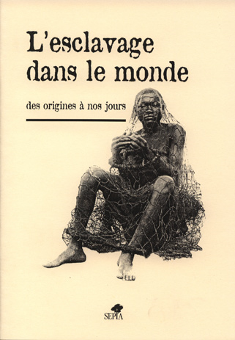

Réponds aux questions suivantes en lisant les panneaux d’exposition

1. Quels sont les trois éléments qui font d’un homme un esclave ?
………………………………………………………………………………………………..

2. Depuis quand existe l’esclavage ?
………………………………………………………………………………………………..

3. Qui étaient les esclaves dans la Grèce antique ?
………………………………………………………………………………………………..

4. À partir XVe siècle (1400…) d’où provenaient la plupart des esclaves ?
………………………………………………………………………………………………..

5. Contre quoi les européens échangeaient les esclaves africains aux Américains ?
………………………………………………………………………………………………..

6. Comment s’appelle le commerce d’esclaves établit entre l’Europe, l’Afrique et l’Amérique ?
………………………………………………………………………………………………..

7. Comment prénommait-on les esclaves fugitifs ?
………………………………………………………………………………………………..

8. Qu’est-ce que le Code Noir ?
………………………………………………………………………………………………..

9. Quand est-ce que l’esclavage fut aboli pour la première fois en France ?
………………………………………………………………………………………………..

10. À quelle date précise l’abolition de l’esclavage fut définitivement décrétée ?
………………………………………………………………………………………………..

11. Quel antiesclavagiste fut à l’origine de la guerre de Sécession aux Etats-Unis ?
………………………………………………………………………………………………..

12. Qui est le plus célèbre antiesclavagiste français ?
………………………………………………………………………………………………..

13. A quoi servait le supplice du collier à longue tige ?
………………………………………………………………………………………………..

14. A quelle date le dernier pays abolit l’esclavage ?
………………………………………………………………………………………………..

15. Quels aspects revêt l’esclavage moderne (3 réponses) ?
………………………………………………………………………………………………..

16. Qu’est qu’une ONG ?
………………………………………………………………………………………………..

Quel est son rôle ?
………………………………………………………………………………………………..

17. Quel mouvement à idéologie raciste est à l’origine d’exactions commises sur la population « Noire » de la fin du XIXe jusqu’à nos jours aux Etats-Unis ?
………………………………………………………………………………………………..

18. Que signifie d’après toi la citation « Chaque tasse de café sucré contient du sang noir » (Bernardin de Saint Pierre) ?
………………………………………………………………………………………………..
………………………………………………………………………………………………..
………………………………………………………………………………………………..

19. Comment s’appelle le poète martiniquais symbolisant le métissage entre la culture française et africaine ?
………………………………………………………………………………………………..

